***муниципальное казённое дошкольное образовательное учреждение – детский сад № 6 г. Татарска***

# Проект

# «Книжки первые мои!»

**в 1 младшей группе**

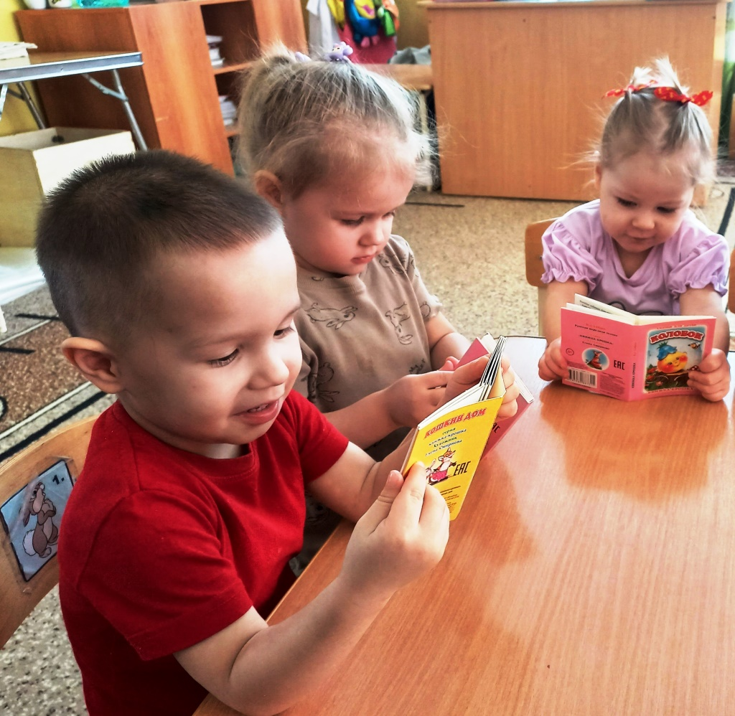

Автор проекта: Люсова Дина Григорьевна воспитатель высшей квалификационной категории

**2024 г.**

## Проект «Книжки первые мои!»

Знают взрослые и дети,

Книга — лучший друг на свете.

И про Таню, и про мишку

Малышу расскажет книжка.

На страницах Колобок

Нам откроет 100 дорог,

В мир волшебный отведет,

Сказку каждому найдет.

А. Макарычев

**Актуальность проекта**

Определяется: потребностью речевого развития детей раннего возраста посредством художественного слова. Стихи для детей - один из самых первых и простых опытов знакомства с книгами. Часто ещё до того, как он сможет прочитать их самостоятельно, малыш слышит эти стихи от взрослых и выучивает их наизусть. Они формируют представления маленького человека, о мире начиная с самых простых вещей, например игрушек. Стихи А. Л. Барто способствуют воспитанию любви к окружающему миру, помогают воспитывать лучшие нравственные качества: честность, отзывчивость, трудолюбие, вежливость, любовь к природе и бережное отношение к игрушкам.

Давно известно, что читательский опыт начинается закладываться в детстве. В нашей группе провели анкетирование родителей (законных представителей) на тему: «Мы читаем всей семьей». По результатам анкетирования сделали вывод:

* отсутствие в семье детских библиотек 63%;
* книги читают, но большинство родителей очень редко_47%;
* не знают, как правильно выбрать книгу для ребенка 64%.

Поводом организовать и провести этот проект послужило и то, что даже в раннем дошкольном возрасте дети всё больше времени посвящают телевизору, телефонам, с молчаливого согласия взрослых. Замыкаясь на телевизорах, и телефонах дети стали меньше играть со взрослыми и сверстниками. Наши дети бросают игрушки, вырывают друг у друга, не видят, что игрушки лежат на полу, разбрасывают их. Важно вырабатывать у ребенка привычку беречь игрушку, аккуратно их складывать, убирать после игры.

Веселые и интересные стихи А.Л. Барто понятны маленьким детям. Это классика для детей, которая заставляет задуматься всерьез о том, как себя вести, каким человеком расти, как беречь все живое, окружающее, как относится к младшим и старшим.

Реализовав этот проект, воспитатель сможет научить детей бережно относиться к игрушкам, поможет привить маленьким детям любовь к книгам, развить интерес к произведениям А.Л. Барто, желание читать эти стихотворения наизусть.

***Интеграция образовательных областей***: речевое развитие, познавательное развитие, социально-коммуникативное развитие, художественно-эстетическое развитие.

***Тип проекта:*** информационно-творческий, краткосрочный, групповой.

***Участники проекта:*** воспитатели, воспитанники 1 младшей группы и их родители.

***Срок реализации:*** март, апрель

***Цель проекта:*** научить детей бережно относиться к игрушкам, привить маленьким детям любовь к книгам, помочь детям запомнить стихотворения из цикла «Игрушки» Агнии Львовны Барто, формировать умение рассказывать их наизусть.

***Задачи для детей:***

***Обучающие:***

* познакомить детей с поэзией Агнии Барто, цикл «Игрушки»;
* закрепить у детей понятие «игрушка»;
* расширить представления об игрушках.

***Развивающие:***

* вызвать желание и интерес использовать игрушку по назначению;
* формировать умение читать стихи наизусть, не торопясь, четко выговаривая слова, окончания слов;
* развивать умения передавать образ героя речью, движениями, жестами, мимикой.
* развивать коммуникативные навыки.

***Воспитывающие:***

* воспитывать умение слушать, запоминать небольшое по объему стихотворение;
* учить детей играть вместе, не мешать друг другу, не ссорится.
* воспитывать бережное отношение к игрушкам и привычку убирать их на место.

**Для родителей:**

* обогащение родительского опыта приёмами взаимодействия и сотрудничества с ребенком в семье;
* повышать компетентность родителей при выборе книг и игрушки;
* повышать компетентность родителей в процессе взаимодействия педагог-дети-родители в реализации проекта.

**Для педагогов:**

* формировать представления о вопросах здоровьесбережения детей раннего возраста в условиях Учреждения у педагогов;
* повысить уровень знаний педагогов о проблемах здоровьесбережения детей в условиях семьи и детского сада;

***Предполагаемый результат:***

**Дети:**

* проявляют доброту, заботу, бережное отношение к игрушкам;
* проявляют интерес к экспериментированию с различными игрушками;
* возрастает речевая активность детей в разных видах деятельности;
* рассказывают выразительно стихотворения.

**Родители:**

* обогащение родительского опыта приемами взаимодействия и сотрудничества с ребенком в семье:
* Организовать акцию «Подари книгу группе»;
* изготовить книжку самоделку
* Принять участие в оформлении выставки «Книжки первые мои!»
* повышение компетентности родителей при выборе книг и игрушки: Оформить стенд «Читаем всей семьей»; «Какие игрушки стоит выбирать для ребенка раннего возраста?», «Учите вместе с нами».
* повышение компетентности родителей в процессе взаимодействия педагог - дети - родители в реализации проекта

**Педагогам:**

• Применить практический принцип обучения, через проведение открытого занятия;

• Повысить уровень педагогической компетентности в области речевого развития и художественно- эстетического развития;

• Обогатить образовательную среду группы необходимым оборудованием;

• Пополнить учебно-методическую базу в данном направлении.

***Приемы реализации проекта:***

* беседы, рассматривание иллюстраций, презентации, набор игрушек, фонограммы к драматизациям;
* чтение художественной литературы, слушание музыкальных произведений; подвижные и сюжетно-ролевые игры, дидактические игры; встречи с родителями детей.

**Этапы реализации проекта**

Реализация проекта осуществляется в 3 этапа.

* **Этап 1** - мотивационный, включает в себя: разработка схемы реализации проекта, обогащение предметно-развивающей среды по теме проекта, постановка проблемной ситуации.
* **Этап 2** – проблемно - деятельностный: реализация проекта.
* **Этап 3** - творческий: открытое занятие, подведение итогов.

## Условия реализации проекта

* Заинтересованность детей и родителей; Регулярность и систематичность работы;
* Индивидуальная работа с каждым ребенком и его семьей;
* Осуществление через все виды деятельности.

***1 этап мотивационный***

* Анкета для родителей «Мы читаем всей семьей»;
* Формирование проблемы с родителями (на родительском собрании); Определение цели и задач проекта;
* Составление плана реализации проекта с учётом интеграции;
* Поисковая работа по подбору иллюстративного материала по теме проекта; Изготовление и приобретение игрового материала;
* Подборка художественной литературы по теме проекта;
* Изучение материала для познавательных бесед о книгах;
* составление конспектов непосредственной образовательной деятельности;
* подбор стихов, песен, малых форм русского фольклора.
* подбор игрушек, книг, иллюстративного материала подбор подвижных и дидактических игр;
* подбор музыкального репертуара, аудио - видеозаписей стихотворений;
* привлечение родителей к текущему проекту.

***Работа с родителями:***

* изготовление памяток, консультаций для родителей детей о целях и задачах внедряемого проекта «Какие игрушки стоит выбирать для ребенка раннего возраста?», «Учите вместе с нами».

***2 этап - проблемно-деятельный***

Работа проходила в процессе реализации всех образовательных областей: социально- коммуникативное развитие, познавательное развитие, речевое развитие, физическое развитие и художественно-эстетическое развитие.

* В своей работе применяла самые разнообразные формы работы с дошкольниками:
* оформление книжного уголка, выставка иллюстраций по творчеству Агнии Барто;
* чтение, прослушивать с помощью аудиосредств стихотворений из цикла «Игрушки» и заучивание их наизусть;
* беседы по теме проекта;
* дидактические, сюжетно-ролевые, пальчиковые, словесные и подвижные игры и игровые упражнения;
* творческая деятельность: рисование, лепка, раскрашивание любимых игрушек;
* рассматривание картин, иллюстраций, рисунков в книгах;
* разучивание пальчиковых игр;
* наглядная информация для родителей - консультации и памятки;
* оформление фотовыставки «Мои любимые игрушки».

|  |  |  |  |
| --- | --- | --- | --- |
| **Образовательная область** | **Формы работы** | | |
| **Речевое развитие** | Беседы: «В гости к книжной полочке»,  «Почему надо беречь игрушки»,  «Моя первая книжка про игрушки»,  «Каждой игрушке свое место»,  «Пожалеем куклу Таню».  Речевое развитие, чтение художественной литературы:   * описание игрушек; * Стихи Агнии Барто из цикла «Игрушки» заучивание стихотворений: «Мячик», «Зайка», «Самолет», «Бычок»; * знакомство со стихотворениями: «Лошадка», «Козлёнок».   Игровые упражнения: «Узнай по голосу», «Угадай, кто я»,  Рассматривание иллюстраций в книжках.  **Пальчиковая гимнастика**: «Игрушки», «Мячик», «Мишка», **«**Ладушки-ладушки», «Гуси-гуси». «Сорока-белобока», «Мы с потешками играем». «Игрушки», «Самолёт», «Улитка», «Ёжик»  Театрализованная деятельность: инсценировка стихотворений - «Мишка Косолапый», «Грузовик». | | |
|  | | | |
|  |
| **Познавательное развитие** |  | |
|  | Беседы: «Книжки первые мои», «Что такое книга», «Помоги книжке», *«*Почему нужно беречь игрушки и книги?»  Беседа: «Какую сказку тебе рассказывала бабушка?»-  Дидактические игры: «Доскажи словечко», «Кто, где живет» (дикие - домашние животные), «Подберем дом для медвежат» (большой - маленький), «Чего не хватает» (подбор колес для машин), «Собери картинку», «Подберем дощечку для бычка» (широкий - узкий).  «Собери сказку », кубики  «Из какой сказки», «Найди пару герою» ,  «Чей хвостик».  «Расставь игрушки на полке»  «Найди половинку игрушке»  Опытно-экспериментальная деятельность:   «Плавающие и тонущие предметы» (обследование мяча - тонет или нет в воде)   «Достань кораблик», «Угадай на ощупь»,  Рассматривание игрушек  «Обследование грузовой машины», «Обследование игрушки самолет». | |
| **Социально-коммуникативное развитие** | Сюжетно-ролевые игры:  «Зайка простудился»,  «Встречаем гостей»,  «Магазин игрушек»,  «Соберем кукол на прогулку».  «Вышла курочка гулять»,  «Мишка косолапый», «Угадай, кто как ходит»  Труд в уголке: «Скорая помощь» (учить оказывать помощь в ремонте книг).   1. Выставка книг: итог акции «Подари книгу группе». 2. Сюжетные игры, игры-ситуации   «Вылечим мишке лапу», «Угостим куклу чаем», «Укладываем игрушки спать»,  «Помоем игрушки»,  «Домик для игрушек» | |
| **Художественно-эстетическое развитие:** | Продуктивная деятельность:   1. Конструирование «Теремок », 2. Лепка «Мячики для Тани»; 3. Рисование «Полотенце для зайчика»; 4. Рассматривание: иллюстраций, сюжетных картинок, картин для рассказывания (по сказкам и по стихам А.Барто).   Музыкальное развитие: слушанье пьесы «Болезнь куклы», хороводная игра «Зайка, зайка, что грустишь»; слушанье и подпевание песенки «Цок, цок, моя лошадка»; хороводная игра «Игрушки». | |
| **Физическое развитие** | Подвижные игры: «Вышла курочка гулять».   «Мишка по лесу гулял», «Заинька-попляши»  «1.2.3 мячики лови», «Ходим как …», «Лошадки»,  « Прокати мяч» | |

**Создание условий для самостоятельной деятельности детей:**

* Пополнилась библиотека группы за счет проведенной акции «Подари книгу группе».
* Дидактические игры: «Собери картинку», «Из какой сказки»,

«Найди пару герою», «Чей хвостик», «Расставь игрушки на полке»,

«Найди половинку игрушке».

* Изготовление кубика Блума по стихам А.Барто.
* Альбомы для рассматривания:

«Узнай сказку». «Мои любимые игрушки»

* Изготовлен стенд «Книжки первые мои!»,

**Вовлечение родителей в образовательный процесс:**

Консультации:

1. Чтобы ребенок стал Читайкой.
2. Растим будущего читателя.
3. 7 секретов воспитания интереса к чтению.
4. Пальчиковая гимнастика с использованием материалов потешек, стихов и сказок для детей с 1,6 до 3 лет.

***Взаимодействие с родителями:*** «Учите вместе с нами» стихи А.Барто из цикла «Игрушки».

## этап - творческий

* Тематическая выставка в книжном уголке «Мы любим сказки»;
  + Изготовление стенда « Читаем всей семьёй!»
  + Пополнение уголка книгами;
  + Презентация проекта - итоговое мероприятие: Развлечение «Любимые игрушки»
  + Подведение итогов, анализ проекта.

**Результаты проекта**

**У детей:**

* проявление доброты, заботы, бережного отношения к игрушкам, книгам;
* проявляют интерес к экспериментированию с различными игрушками;
* возросла речевая активность детей в разных видах деятельности;
* рассказывают выразительно стихотворения.
* формируется интерес к слушанию литературных произведений, рассматриванию иллюстраций.

**Педагоги:**

* Применили практический принцип обучения, через проведение открытого занятия;
* Повысили уровень педагогической компетентности в области художественно - эстетического и речевого развития;
* Обогатили образовательную среду группы необходимым оборудованием;
* Пополнили учебно-методическую базу в данном направлении.

**Родители:**

* Приняли активное участие:
  + В акции «Подари книгу группе»;
  + В изготовлении книжки самоделки,
  + В изготовлении дидактических игр, настольных театров
  + В оформлении выставки «Книжки первые мои!»;
  + В оформлении стенда « Читаем всей семьей»;
* Чаще стали проявлять интерес к жизни группы:
  + консультироваться с воспитателями,
  + делиться опытом.
* Стали больше знакомить детей с художественной литературой (то есть читать).

***Результаты проекта***

Тема разработанного проекта выбрана с учетом возрастных особенностей детей младшего возраста и объема информации, которая детьми легко воспринята. Работа над проектом проходила через интеграцию образовательных областей. Все дети с увлечением рассматривали иллюстрации книг Агнии Барто, с большим интересом слушали как знакомые стихи, так и неизвестные им ранее произведения. Отмечалась положительная реакция и эмоциональный отклик детей на знакомство с разными видами игрушек, дети проявляли интерес и желание с ними играть. Активно и с интересом участвовали в инсценировке стихотворений, что способствовало развитию памяти, совершенствованию художественно-речевых и исполнительских умений детей и воспитанию любви к художественной литературе. Возросла речевая активность детей, что положительно повлияло на самостоятельную игровую деятельность детей. Дети включают в сюжет игры различные игрушки и пытаются осуществлять ролевой диалог.

Свои впечатления дети воплощали в игровой и экспериментальной деятельности. В ходе реализации проекта стала более тесной связь родителей с детьми и с воспитателями. Родители приняли активное участие в сборе познавательного материала (книги, игрушки), оказали помощь в разучивании стихотворений.

Положено начало для формирования заботливого, доброжелательного отношения детей друг другу и к игрушкам.

**Литература**

1. Власенко О.П., Павлова О.В. Комплексные занятия по программе «От рождения до школы» под редакцией Н.Е.Вераксы, Т.С.Комаровой, М.А.Васильевой. Группа раннего возраста. - Волгоград: Методкнига.
2. Гербова В.В. Развитие речи в ясельных группах детского сада. - М.: Мозаика-Синтез, 2022.
3. Губанова Н.Ф. Развитие игровой деятельности: Вторая группа раннего возраста. - М.: Мозаика-Синтез, 2014.
4. Лайзане С.Я. Физическая культура для малышей. - М: «Просвещение», 1978.
5. Найбауэр А.В., Куракина О.В. Развивающие игровые сеансы в ясельных группах детского сада. Конспекты занятий с детьми 1 - 3 лет. - 2-е изд., испр. и доп. - М: МОЗАИКА-СИНТЕЗ, 2022. - 336 с.
6. Сыпченко Е.А. Инновационные педагогические технологии. Метод проектов в ДОУ. - СПб.: ООО «ИЗДАТЕЛЬСТВО «ДЕТСТВО-ПРЕСС», 2012.
7. Теплюк С.Н. Игры-занятия на прогулке с малышами: Для занятий с детьми 2-4 лет. - М.: Мозаика-Синтез, 2014.
8. Федорова С.Ю. Примерные планы физкультурных занятий с детьми 2-3 лет. Вторая группа раннего возраста. - М.: МОЗАИКА-СИНТЕЗ, 2018. - 88 с.